Санкт-Петербургский политехнический университет Петра Великого

Институт компьютерных наук и технологий

Кафедра компьютерных систем и программных технологий

**Отчёт по лабораторной работе №3**

Дисциплина: Низкоуровневое программирование

Тема: RISC-V

Вариант: 3

Выполнил студент

гр. 3530901/90002

_________________________ Белых Б.А.

(подпись)

Руководитель

_________________________ Степанов Д.С.

(подпись)

«___» ______________ 2021 г.

Санкт-Петербург   
 2021

**Постановка задачи**

Разработать программу на языке ассемблера RISC-V, реализующую сортировку выбором массива чисел in-place, отладить программу в симуляторе VSim/Jupiter. Массив данных и другие параметры (преобразуемое число, длина массива) располагаются в памяти по фиксированным адресам. Выделить определенную вариантом задания функциональность в подпрограмму, организованную в соответствии с ABI, разработать использующую ее тестовую программу. Адрес обрабатываемого массива данных и другие значения передавать через параметры подпрограммы в соответствии с ABI. Тестовая программа должна состоять из инициализирующего кода, кода завершения, подпрограммы main и тестируемой подпрограммы.

**Ход выполнения работы**

Реализация сортировки выбором на языке Java приведена на рис. 1.

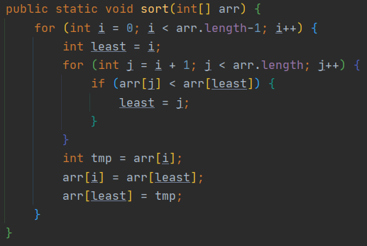

Рис. 1 Сортировка выбором, вариант на языке Java.

Реализуем данный алгоритм на языке ассемблера RISC-V, приведя комментарии для удобства восприятия кода программы.

Листинг:

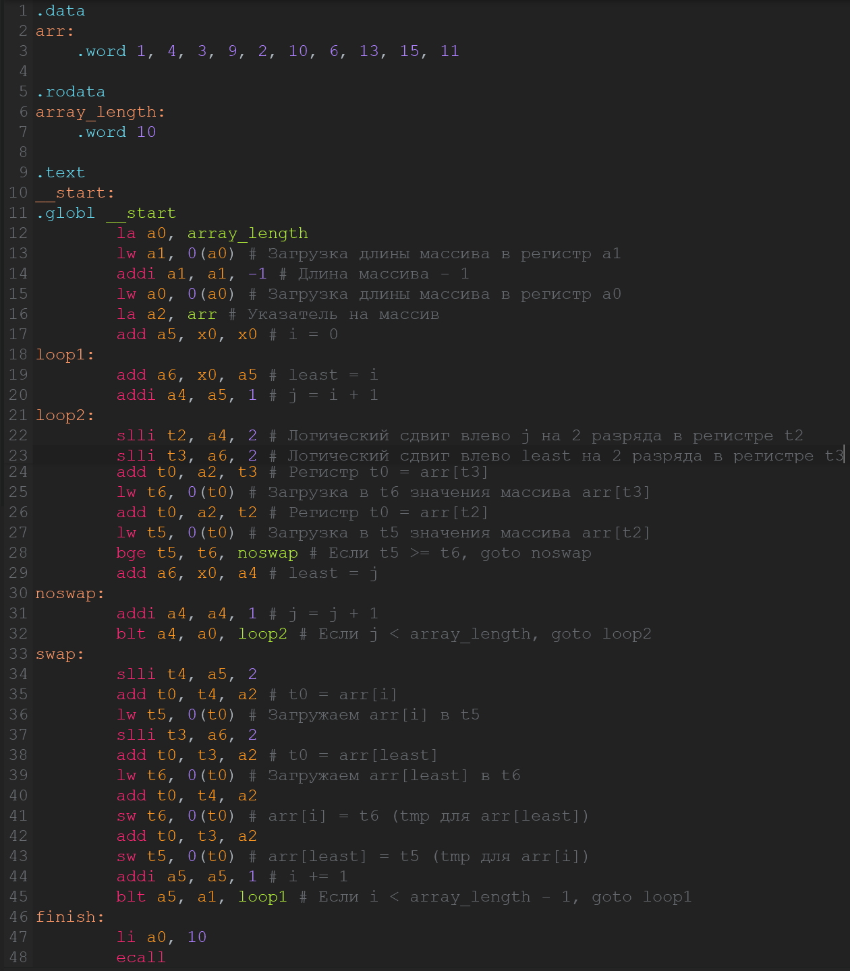

Описание алгоритма: первый цикл (loop1) проходит по всем индексам массива, кроме последнего. На каждой итерации он записывает своё текущее значение из регистра a5 (i) в регистры a6 (least) и a4 (j), при этом увеличивая последний на единицу. После этого запускается вложенный цикл (loop2), идущий от i + 1 индекса до самого последнего. В нём происходит сравнение значений массива с индексами j и least. Если значение элемента с индексом j меньше значения элемента с индексом least, то в least записывается значение j, в ином случае least остаётся прежним. После этого идёт проверка (noswap), не дошёл ли итератор вложенного цикла до конца массива, после чего этот цикл либо переходит на следующую итерацию, либо завершается. При завершении внутреннего цикла происходит обмен местами элемента с индексом i и элемента с индексом least. Здесь же проходит проверка, не дошёл ли основной цикл до предпоследнего элемента в массиве, после чего цикл либо переходит на следующую итерацию, либо завершается.

Результат выполнения программы приведён на рис. 2.



Рис. 2 Результат сортировки выбором.

Из рис. 2 видно, что поданный нами массив [1, 4, 3, 9, 2, 10, 6, 13, 15, 11] преобразовался в [1, 2, 3, 4, 6, 9, 10, 11, 13, 15]. Сортировка прошла успешно.

Реализуем сортировку выбором как подпрограмму. Получим программы main и sort.

Текст программы main:

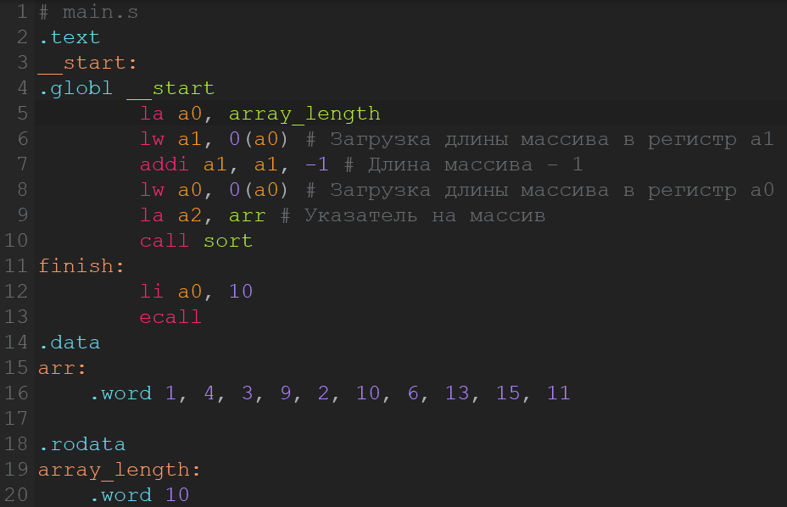

Текст программы sort:

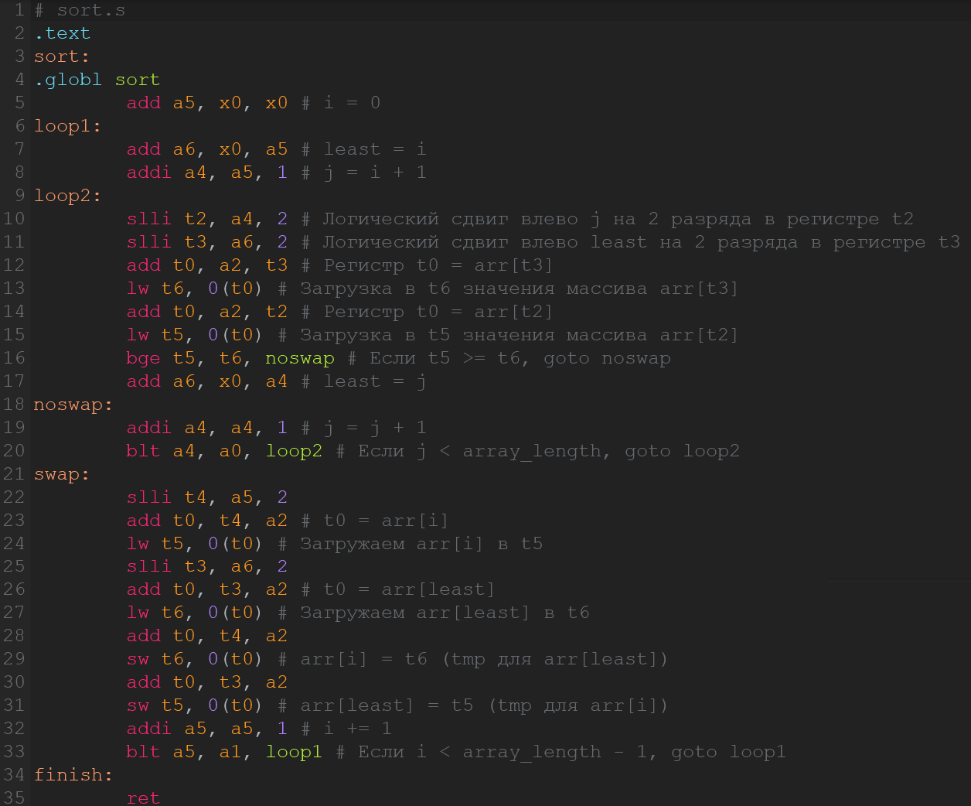

Результат работы программы приведён на рис. 3.



Рис. 3 Результат работы программы.

Из рис. 3 видно, что поданный нами массив [1, 4, 3, 9, 2, 10, 6, 13, 15, 11] преобразовался в [1, 2, 3, 4, 6, 9, 10, 11, 13, 15]. Сортировка прошла успешно. Таким образом, оба варианта программы для RISC-V правильно производят сортировку выбором массива чисел in-place.